**LAPORAN FINAL PROYEK**

**Sistem Jasa Kirim Barang**



**LAPORAN FINAL PROYEK**

       Ini dibuat untuk memenuhi syarat menyelesaikan  laporan  final project akhir

**Oleh:**

Sinta Uli Hutasoit (23416255201169)

Wulan mustika ayu salsabilla (23416255201175)

                        Etisnawati (23416255201124)

                        Stepen aldrik imanuel(23416255201178)

**TEKNIK INFORMATIKA**

**FAKULTAS ILMU KOMPUTER**

**UNIVERSITAS BUANA PERJUANGAN KARAWANG**

**2025**

**KATA PENGANTAR**

Puji syukur penulis panjatkan ke hadirat Tuhan Yang Maha Esa atas rahmat dan karunia-Nya sehingga penulis dapat menyelesaikan tugas akhir yang berjudul “Sistem Jasa Kirim Barang Berbasis Mobile dan Web” dengan baik.

Sistem Jasa Kirim Barang ini dibuat untuk memudahkan proses pengiriman barang secara efisien, terintegrasi, dan dapat dipantau secara real-time oleh pelanggan, kurir, dan admin. Dengan adanya sistem ini, diharapkan proses pengiriman barang menjadi lebih cepat, transparan, dan dapat meningkatkan kepuasan pengguna layanan.

Penulis menyadari bahwa dalam penyusunan tugas akhir ini masih banyak kekurangan dan keterbatasan. Oleh karena itu, kritik dan saran yang membangun sangat penulis harapkan demi perbaikan dan pengembangan di masa yang akan datang.

Akhir kata, penulis mengucapkan terima kasih kepada semua pihak yang telah memberikan dukungan, bimbingan, serta bantuan selama proses penyusunan tugas akhir ini.

Karawang, ……..,……..2025

**BAB 1**

**Pendahuluan**

**1.1 Latar Belakang**

Di era digital saat ini, kebutuhan masyarakat akan layanan pengiriman barang yang cepat, akurat, dan mudah diakses semakin meningkat. Perkembangan teknologi informasi telah memungkinkan integrasi antara pengguna, kurir, dan admin melalui sistem digital yang efisien. Untuk menjawab kebutuhan tersebut, dikembangkanlah Sistem Jasa Kirim Barang yang berfungsi sebagai platform layanan logistik berbasis aplikasi mobile dan web. Sistem ini dirancang untuk mempermudah proses permintaan pengiriman, pelacakan paket secara real-time, pengelolaan tarif, hingga dokumentasi bukti pengiriman secara digital.

**1.2 Rumusan Masalah**

1. Bagaimana merancang sistem digital yang dapat memfasilitasi proses pengiriman barang dari pelanggan ke penerima secara efisien?
2. Bagaimana sistem dapat menyediakan pelacakan posisi kurir secara real-time?
3. Bagaimana sistem dapat mendukung perhitungan tarif otomatis dan metode pembayaran yang fleksibel?
4. Bagaimana sistem menyimpan bukti pengiriman dan menyediakan laporan transaksi secara akurat?

**1.3 Tujuan Proyek**

1. Membangun sistem jasa kirim barang yang terintegrasi antara pelanggan, kurir, dan admin.
2. Menyediakan fitur pelacakan posisi kurir secara real-time melalui GPS.
3. Menerapkan perhitungan tarif otomatis berdasarkan jarak dan layanan.
4. Menyediakan berbagai metode pembayaran dan bukti pengiriman digital.
5. Memberikan kemudahan bagi admin untuk mengelola data pengiriman, wilayah, dan laporan logistik.

**1.4 Manfaat Proyek**

1. Bagi pelanggan: Memudahkan proses pengiriman barang dan pemantauan status pengiriman secara real-time.
2. Bagi kurir: Mempermudah pengelolaan tugas pengiriman dan pelaporan bukti kirim.
3. Bagi admin: Meningkatkan efisiensi dalam pengelolaan data logistik dan penyusunan laporan.
4. Secara umum: Meningkatkan kualitas layanan pengiriman barang dengan dukungan teknologi digital yang akurat dan efisien.

**BAB II**

**TINJAUAN PUSTAKA**

**2.1 Sistem Informasi**

Sistem informasi merupakan suatu sistem terorganisir yang terdiri atas komponen-komponen yang saling terkait untuk mengumpulkan, memproses, menyimpan, dan mendistribusikan informasi guna mendukung pengambilan keputusan dan pengendalian dalam organisasi. Menurut Jogiyanto (2005), sistem informasi adalah suatu sistem di dalam organisasi yang mempertemukan kebutuhan pengolahan transaksi harian, mendukung operasi, bersifat manajerial dan kegiatan strategi dari suatu organisasi, serta menyediakan laporan-laporan yang dibutuhkan.

Dalam proyek sistem jasa kirim barang, sistem informasi berperan penting dalam mengelola dan mengotomatiskan seluruh proses mulai dari penginputan data pengiriman oleh pelanggan, penugasan kurir, pelacakan paket secara real-time, hingga penyusunan laporan pengiriman oleh admin.

**2.2 Sistem Jasa Pengiriman Barang**

Sistem jasa pengiriman barang adalah rangkaian proses yang mendukung kegiatan logistik untuk pengiriman barang dari satu titik ke titik lain yang mencakup input data pengiriman, perhitungan tarif, penugasan kurir, pelacakan pengiriman, serta pengarsipan bukti kirim. Di era digital, layanan ini semakin berkembang dengan hadirnya aplikasi mobile yang terhubung dengan backend server dan basis data, sehingga semua proses dapat dipantau dan dikelola secara efisien.

Kebutuhan masyarakat terhadap layanan ini meningkat seiring dengan berkembangnya e-commerce, UMKM, dan kebiasaan masyarakat modern yang menginginkan layanan cepat, tepat, dan transparan.

**2.3 Teknologi yang Digunakan**

**2.3.1 Ionic dan Angular**

Ionic adalah framework open-source untuk membangun aplikasi mobile hybrid (Android dan iOS) yang menggunakan HTML, CSS, dan JavaScript. Dengan kombinasi Angular sebagai framework frontend, developer dapat membuat antarmuka pengguna (user interface) yang interaktif, responsif, dan modern.

Keunggulan menggunakan Ionic + Angular antara lain:

* Kode dapat digunakan lintas platform (cross-platform)
* Memiliki dukungan komponen UI yang kaya
* Mendukung integrasi dengan RESTful API secara mudah

**2.3.2 Laravel / Django Rest Framework (DRF)**

Laravel adalah framework berbasis PHP yang banyak digunakan untuk membangun aplikasi backend yang stabil dan scalable. Django Rest Framework adalah framework berbasis Python yang fokus pada pengembangan API.

Keduanya mendukung:

* Autentikasi berbasis token (JWT/Sanctum)
* Manajemen data CRUD
* Integrasi GPS tracking
* Perhitungan tarif dinamis
* Penyimpanan bukti kirim

**2.3.3 MySQL**

MySQL adalah sistem manajemen basis data relasional (RDBMS) yang bersifat open-source. Dalam proyek ini, MySQL digunakan untuk menyimpan:

* Data pengguna (pelanggan, kurir, admin)
* Data pengiriman dan statusnya
* Data tarif dan wilayah
* Bukti pembayaran dan pengiriman digital

**2.3.4 Firebase Cloud Messaging (FCM)**

FCM adalah layanan dari Google yang memungkinkan pengiriman notifikasi secara real-time ke perangkat pengguna. Dalam proyek ini, FCM digunakan untuk memberikan update status kepada pelanggan terkait proses pengiriman (dijemput, dalam perjalanan, sampai tujuan).

**2.3.5 GPS Tracking**

Teknologi GPS digunakan untuk melacak posisi kurir secara langsung (real-time). Dengan integrasi ke backend, lokasi kurir dapat diperbarui ke database dan ditampilkan kepada pelanggan melalui aplikasi mobile.

**2.4 Studi Terkait**

Penelitian dan pengembangan sistem serupa telah banyak dilakukan. Misalnya:

* Proyek “Sistem Informasi Pengiriman Barang Berbasis Android” oleh Sari et al. (2021) menunjukkan bahwa integrasi antara aplikasi mobile dan backend mampu mengurangi waktu proses pengiriman hingga 30%.
* Penelitian oleh Hidayat (2020) menyatakan bahwa fitur pelacakan real-time meningkatkan kepercayaan pengguna terhadap layanan pengiriman hingga 85%.
* Studi dari Fitri (2022) juga menekankan pentingnya digitalisasi bukti kirim untuk menghindari sengketa dalam transaksi pengiriman.
* Hal ini menunjukkan bahwa sistem jasa kirim berbasis digital merupakan kebutuhan yang terus berkembang dan memiliki potensi besar untuk meningkatkan efisiensi logistik.
  1. **Kerangka Teori**

1. Dalam perancangan sistem jasa kirim barang, terdapat beberapa teori utama yang menjadi landasan:
2. Teori Sistem Informasi

Mengacu pada bagaimana komponen-komponen sistem (input, proses, output, penyimpanan, kontrol) saling berinteraksi untuk menciptakan sistem yang efisien dan efektif.

1. Teori Manajemen Logistik

Fokus pada pengelolaan proses pengiriman barang agar tepat waktu, hemat biaya, dan aman sampai ke tujuan.

1. Teori User Experience (UX) dan Human-Computer Interaction (HCI)

Penting dalam merancang antarmuka pengguna yang mudah dipahami dan digunakan oleh pelanggan, kurir, dan admin.

1. Teori Jaringan dan Komunikasi Data

Digunakan dalam integrasi RESTful API, pelacakan GPS, dan sistem notifikasi agar komunikasi data antar komponen berjalan lancar

**BAB III**

**METODOLOGI PENGEMBANGAN SISTEM**

**3.1 Metode Pengembangan Sistem**

Metodologi yang digunakan dalam pengembangan sistem ini adalah metode Waterfall.

Waterfall merupakan metode pengembangan perangkat lunak yang bersifat linear dan berurutan, di mana setiap tahap harus diselesaikan sebelum melanjutkan ke tahap berikutnya. Metode ini cocok digunakan dalam proyek yang kebutuhannya sudah terdefinisi dengan baik.

Adapun tahapan Waterfall dalam proyek ini adalah:

**3.1.1 Analisis Kebutuhan**

Pada tahap ini dilakukan identifikasi kebutuhan dari seluruh aktor yang terlibat, yaitu pelanggan (pengirim), kurir, dan admin. Kebutuhan dikumpulkan melalui:

* Studi literatur dari sistem sejenis (Gojek, J&T, Sicepat)
* Observasi dan simulasi proses pengiriman konvensional
* Wawancara sederhana kepada calon pengguna
* Hasil analisis kebutuhan akan menjadi dasar perancangan fitur-fitur sistem.

**3.3 Perancangan Sistem**

Perancangan sistem mencakup desain arsitektur, alur proses, struktur database, dan tampilan antarmuka. Beberapa tools dan dokumen yang digunakan:

**3.2 Kebutuhan Fungsyonal**

**1. Kebutuhan Fungsional untuk Pelanggan (Pengirim)**

1. Sistem harus menyediakan fitur registrasi akun pelanggan.
2. Sistem harus menyediakan fitur login pelanggan dengan autentikasi token.
3. Sistem harus memungkinkan pelanggan mengisi form pengiriman barang (data penerima, alamat tujuan, jenis barang, estimasi berat).
4. Sistem harus dapat menghitung tarif pengiriman secara otomatis berdasarkan jarak dan jenis layanan.
5. Sistem harus menyediakan pelacakan pengiriman secara real-time.
6. Sistem harus menampilkan status pengiriman (dijemput, dalam perjalanan, sampai tujuan).
7. Sistem harus menyediakan riwayat pengiriman untuk pelanggan.
8. Sistem harus memungkinkan pelanggan mengunduh bukti pengiriman dan tanda tangan digital.
9. Sistem harus menyediakan berbagai metode pembayaran (transfer, QRIS, tunai).
10. Sistem harus menyediakan fitur unggah bukti pembayaran jika dilakukan secara manual.
11. Sistem harus mengirimkan notifikasi status pengiriman ke pelanggan.

**2. Kebutuhan Fungsional untuk Kurir**

1. Sistem harus menyediakan login khusus untuk kurir.
2. Sistem harus memungkinkan kurir melihat daftar order pengiriman yang tersedia.
3. Sistem harus menyediakan fitur tracking dan navigasi rute pengiriman melalui peta.
4. Sistem harus dapat memperbarui posisi GPS kurir secara real-time ke backend.
5. Sistem harus memungkinkan kurir mengunggah bukti pengiriman (foto atau tanda tangan digital).
6. Sistem harus menyimpan bukti pengiriman sebagai arsip transaksi.
7. Sistem harus menampilkan riwayat tugas pengiriman kurir.

**3. Kebutuhan Fungsional untuk Admin**

1. Sistem harus menyediakan login admin dengan hak akses penuh.
2. Sistem harus menyediakan fitur CRUD data kurir.
3. Sistem harus menyediakan fitur CRUD data area pengantaran dan wilayah layanan.
4. Sistem harus menyediakan fitur pengaturan tarif per kilometer dan jenis layanan.
5. Sistem harus menyediakan monitoring status seluruh pengiriman secara real-time.
6. Sistem harus menyediakan statistik performa kurir dan kepuasan layanan.
7. Sistem harus menghasilkan laporan logistik dan transaksi (harian/bulanan).

**3.3.1 Use Case Diagram Pengguna**

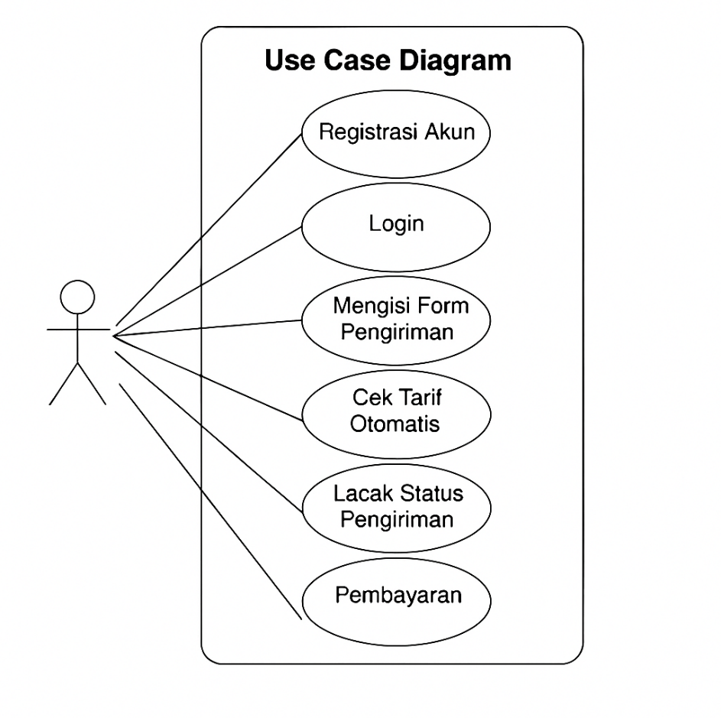

|  |  |  |  |
| --- | --- | --- | --- |
| **Use Case Name** | **:** | **Login & Registrasi** | |
| **Triger Event** | **:** | **Pengguna membuka aplikasi** | |
| **Actor** | **:** | **Pengguna** | |
| **Pre condition** | **:** | **Pengguna belum masuk ke sistem** | |
| **Post condition** | **:** | **Pengguna berhasil login atau registrasi** | |
| **Normal Course** |  | **Aktor** | **Sistem** |
|  |  | **1.Memilih login** |  |
|  |  |  | **2.Menampilkan form login** |
|  |  | **3.Memasukkan data** |  |
|  |  |  | **4.Memverifikasi token dan mengarahkan ke halaman utama** |
|  |  | **5.Memilih registrasi** |  |
|  |  |  | **6.Menampilkan form pendaftaran** |
|  |  | **7.Mengisi form** |  |
|  |  |  | **8.Menyimpan data ke database dan mengarahkan ke login** |
| **Alternative Course** |  | **Aktor** | **Sistem** |
|  |  |  | **8a.Menampilkan pesan: “Login gagal”** |
|  |  | **Actor dapat memasukkan passwort yang benar** |  |

|  |  |  |  |
| --- | --- | --- | --- |
| **Use Case Name** | **:** | **Isi Form Pengiriman** | |
| **Triger Event** | **:** | **Pengguna memilih menu “Kirim Barang”** | |
| **Actor** | **:** | **Pelanggan** | |
| **Pre condition** | **:** | **Sudah login** | |
| **Post condition** | **:** | **Data pengiriman tersimpan dan siap diproses** | |
| **Normal Course** |  | **Aktor** | **Sistem** |
|  |  | **1.Membuka menu kirim barang** |  |
|  |  |  | **2.Menampilkan form input** |
|  |  | **3.Mengisi data & estimasi berat** |  |
|  |  |  | **4.Menghitung tarif otomatis dan menampilkannya** |
|  |  | **5.Menyetujui dan kirim** |  |
|  |  |  | **6.Menyimpan data ke database** |
| **Alternative Course** |  | **Aktor** | **Sistem** |
|  |  |  | **6a. Menampilkan pesan kesalahan** |
|  |  | **Actor dapat mengisi colom yang masih kosong** |  |

|  |  |  |  |
| --- | --- | --- | --- |
| **Use Case Name** | **:** | **Cek Tarif Otomatis** | |
| **Triger Event** | **:** | **Pengguna mengisi form pengiriman** | |
| **Actor** | **:** | **Pelanggan** | |
| **Pre condition** | **:** | **Form input tersedia** | |
| **Post condition** | **:** | **Tarif ditampilkan** | |
| **Normal Course** |  | **Aktor** | **Sistem** |
|  |  | **1.Mengisi alamat dan berat** |  |
|  |  |  | **2.Menghitung tarif berdasarkan jarak dan layanan** |
|  |  | **3.Melihat hasil** |  |
|  |  |  | **4.Menampilkan total biaya pengiriman** |

|  |  |  |  |
| --- | --- | --- | --- |
| **Use Case Name** | **:** | **Pantau Pengiriman (Tracking)** | |
| **Triger Event** | **:** | **Pengguna memilih menu “Lacak Kiriman”** | |
| **Actor** | **:** | **Pelanggan** | |
| **Pre condition** | **:** | **Ada kiriman aktif** | |
| **Post condition** | **:** | **Status dan lokasi terkini tampil** | |
| **Normal Course** |  | **Aktor** | **Sistem** |
|  |  | **Membuka menu tracking** |  |
|  |  |  | **Menampilkan daftar kiriman aktif** |
|  |  | **Memilih kiriman** |  |
|  |  |  | **Menampilkan status (dijemput → dikirim → selesai) dan lokasi GPS** |
|  |  |  |  |
|  |  |  |  |
|  |  |  |  |
| **Alternative Course** |  | **Aktor** | **Sistem** |
|  |  |  |  |
|  |  |  |  |

|  |  |  |  |
| --- | --- | --- | --- |
| **Use Case Name** | **:** | **Riwayat Kiriman & Bukti** | |
| **Triger Event** | **:** | **Pengguna memilih menu “Riwayat Kiriman”** | |
| **Actor** | **:** | **Pelanggan** | |
| **Pre condition** | **:** | **Sudah login** | |
| **Post condition** | **:** | **Data riwayat dan bukti berhasil ditampilkan** | |
| **Normal Course** |  | **Aktor** | **Sistem** |
|  |  | **1.Membuka riwayat** |  |
|  |  |  | **2.Menampilkan daftar pengiriman sebelumnya** |
|  |  | **3.Memilih salah satu** |  |
|  |  |  | **4.Menampilkan detail dan bukti kirim digital (jika ada)** |
| **Alternative Course** |  | **Aktor** | **Sistem** |
|  |  |  | **4a.Muncul pesan belum ada pengiriman** |
|  |  | **4b.pelanggna dapat melakukan pengiriman terlebih dahulu atau keluar dari system** |  |

|  |  |  |  |
| --- | --- | --- | --- |
| **Use Case Name** | **:** | **Proses Pembayaran Kiriman** | |
| **Triger Event** | **:** | **Pengguna mengirim barang dan masuk halaman pembayaran** | |
| **Actor** | **:** | **Pelanggan** | |
| **Pre condition** | **:** | **Data pengiriman sudah tersimpan** | |
| **Post condition** | **:** | **Status pembayaran: lunas / menunggu konfirmasi** | |
| **Normal Course** |  | **Aktor** | **Sistem** |
|  |  | **1.Memilih metode pembayaran** |  |
|  |  |  | **2.Menampilkan pilihan: QRIS / transfer / tunai** |
|  |  | **3.Mengunggah bukti bayar** |  |
|  |  |  | **4.Menyimpan bukti dan menandai kiriman sebagai “dibayar”** |
| **Alternative Course** |  | **Aktor** | **Sistem** |
|  |  |  | **4a.Muncul pesan kesalahan/tidak valid** |
|  |  | **4b.Pelanggan dapat mengirim ulang  bukti pembayaran** |  |

|  |  |  |  |
| --- | --- | --- | --- |
| **Use Case Name** | **:** | **Terima Notifikasi Status Pengiriman** | |
| **Triger Event** | **:** | **Status pengiriman berubah** | |
| **Actor** | **:** | **Pelanggan** | |
| **Pre condition** | **:** | **Ada kiriman aktif** | |
| **Post condition** | **:** | **Notifikasi diterima sesuai perubahan status** | |
| **Normal Course** |  | **Aktor** | **Sistem** |
|  |  |  | Mengirim push notification via FCM sesuai status baru |

**3.3.1 Use Case Diagram Kurir**

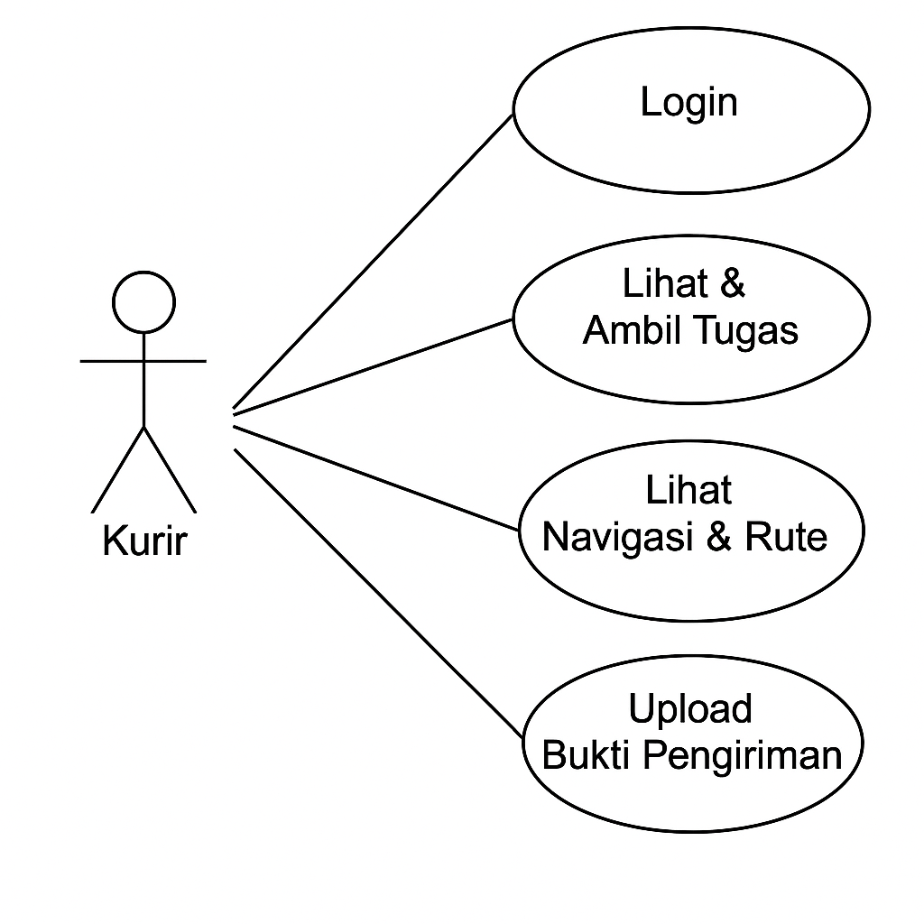

|  |  |  |  |
| --- | --- | --- | --- |
| **Use Case Name** | **:** | Ambil Tugas Pengiriman | |
| **Triger Event** | **:** | Kurir membuka daftar order yang tersedia  Actor Kurir | |
| **Actor** | **:** | Kurir | |
| **Pre condition** | **:** | Kurir sudah login dan terverifikasi | |
| **Post condition** | **:** | Tugas pengiriman tercatat dan siap dijalankan oleh kurir | |
| **Normal Course** |  | **Aktor** | **Sistem** |
|  |  | 1.Login ke aplikasi |  |
|  |  |  | 2.Memverifikasi akun dan menampilkan dashboard |
|  |  | 3.Membuka daftar order pengiriman |  |
|  |  |  | 4.Menampilkan order yang belum diambil |
|  |  | 5.Memilih salah satu order |  |
|  |  |  | 6.Menampilkan detail order |
|  |  | 7.Menekan tombol “Ambil Tugas” |  |
|  |  |  | 7.Menetapkan order ke kurir dan mengubah status |
| Alternative Course |  | Aktor | Sistem |
|  |  |  | 4a.Sistem menampilkan pesan: “Tidak ada order yang tersedia saat ini.” |
|  |  |  | 6a.Menampilkan pesan: “Order sudah diambil oleh kurir lain.” |
|  |  |  | 6b. menghapus order tersebut dari daftar kurir ini |

|  |  |  |  |
| --- | --- | --- | --- |
| **Use Case Name** | **:** | Tracking & Navigasi | |
| **Triger Event** | **:** | Kurir memulai perjalanan ke alamat tujuan | |
| **Actor** | **:** | Kurir | |
| **Pre condition** | **:** | Tugas pengiriman telah diambil | |
| **Post condition** | **:** | Lokasi kurir terus diperbarui di sistem untuk dipantau oleh pelanggan dan admin | |
| **Normal Course** |  | **Aktor** | **Sistem** |
|  |  | 1.Membuka detail pengiriman |  |
|  |  |  | 2.Menampilkan peta dan rute tujuan |
|  |  | 3.Menekan tombol "Mulai Kirim" |  |
|  |  |  | 4.Mengaktifkan pelacakan lokasi GPS |
|  |  | 5.Bergerak menuju tujuan |  |
|  |  |  | 6.Mengirimkan lokasi GPS ke backend secara real-time |
| Alternative Course |  | Aktor | Sistem |
|  |  |  | 2a. Menampilkan peringatan "GPS tidak aktif" |
|  |  | Actor dapat menghubunngkan ke sinyal |  |
|  |  |  | 6a. Lokasi tidak diperbarui, sistem mencatat jeda tracking |
|  |  | Actor dapat mengakses kembali aplikasii |  |

|  |  |  |  |
| --- | --- | --- | --- |
| **Use Case Name** | **:** | Konfirmasi Pengiriman | |
| **Triger Event** | **:** | Barang sudah diterima oleh penerima | |
| **Actor** | **:** | Kurir | |
| **Pre condition** | **:** | Barang telah sampai di alamat tujuan | |
| **Post condition** | **:** | Status pengiriman berubah menjadi selesai, bukti kirim disimpan | |
| **Normal Course** |  | **Aktor** | **Sistem** |
|  |  | 1.Menekan tombol “Konfirmasi Pengiriman” |  |
|  |  |  | 2.Menampilkan form upload bukti pengiriman |
|  |  | 3.Mengunggah foto |  |
|  |  |  | 4.Menyimpan bukti kirim ke database |
|  |  |  | 5. Mengubah status order menjadi "Selesai" |
| Alternative Course |  | Aktor | Sistem |
|  |  |  | 5a. Menampilkan peringatan  tidak valid dan minta konfirmasi ulang |
|  |  | Aktor dapat mengkonfirmasi ulang |  |

|  |  |  |  |
| --- | --- | --- | --- |
| **Use Case Name** | **:** | Riwayat Tugas | |
| **Triger Event** | **:** | Kurir ingin melihat pengiriman yang telah diselesaikan | |
| **Actor** | **:** | Kurir | |
| **Pre condition** | **:** | Sudah pernah melakukan setidaknya satu tugas pengiriman | |
| **Post condition** | **:** | Riwayat tampil dan dapat dilihat kembali oleh kurir | |
| **Normal Course** |  | **Aktor** | **Sistem** |
|  |  | 1.Menekan menu "Riwayat" |  |
|  |  |  | 2.Menampilkan daftar semua pengiriman selesai |
|  |  | 3.Memilih salah satu tugas |  |
|  |  |  | 4.Menampilkan detail pengiriman dan bukti kirim sebelumnya |
|  |  |  |  |
| Alternative Course |  | Aktor | Sistem |
|  |  |  | 4a.Menampilkan pesan “Belum ada pengiriman diselesaikan” |
|  |  | Actor dapat keluar dari menu |  |

|  |  |  |  |
| --- | --- | --- | --- |
| **Use Case Name** | **:** | Ambil Tugas Pengiriman | |
| **Triger Event** | **:** | Kurir membuka daftar order yang tersedia  Actor Kurir | |
| **Actor** | **:** | Kurir | |
| **Pre condition** | **:** | Kurir sudah login dan terverifikasi | |
| **Post condition** | **:** | Tugas pengiriman tercatat dan siap dijalankan oleh kurir | |
| **Normal Course** |  | **Aktor** | **Sistem** |
|  |  | 1.Login ke aplikasi |  |
|  |  |  | 2.Memverifikasi akun dan menampilkan dashboard |
|  |  | 3.Membuka daftar order pengiriman |  |
|  |  |  | 4.Menampilkan order yang belum diambil |
|  |  | 5.Memilih salah satu order |  |
|  |  |  | 6.Menampilkan detail order |
|  |  | 7.Menekan tombol “Ambil Tugas” |  |
|  |  |  | 7.Menetapkan order ke kurir dan mengubah status |
| Alternative Course |  | Aktor | Sistem |
|  |  |  | 4a.Sistem menampilkan pesan: “Tidak ada order yang tersedia saat ini.” |
|  |  |  | 6a.Menampilkan pesan: “Order sudah diambil oleh kurir lain.” |
|  |  |  | 6b. menghapus order tersebut dari daftar kurir ini |

|  |  |  |  |
| --- | --- | --- | --- |
| **Use Case Name** | **:** | Tracking & Navigasi | |
| **Triger Event** | **:** | Kurir memulai perjalanan ke alamat tujuan | |
| **Actor** | **:** | Kurir | |
| **Pre condition** | **:** | Tugas pengiriman telah diambil | |
| **Post condition** | **:** | Lokasi kurir terus diperbarui di sistem untuk dipantau oleh pelanggan dan admin | |
| **Normal Course** |  | **Aktor** | **Sistem** |
|  |  | 1.Membuka detail pengiriman |  |
|  |  |  | 2.Menampilkan peta dan rute tujuan |
|  |  | 3.Menekan tombol "Mulai Kirim" |  |
|  |  |  | 4.Mengaktifkan pelacakan lokasi GPS |
|  |  | 5.Bergerak menuju tujuan |  |
|  |  |  | 6.Mengirimkan lokasi GPS ke backend secara real-time |
| Alternative Course |  | Aktor | Sistem |
|  |  |  | 2a. Menampilkan peringatan "GPS tidak aktif" |
|  |  | Actor dapat menghubunngkan ke sinyal |  |
|  |  |  | 6a. Lokasi tidak diperbarui, sistem mencatat jeda tracking |
|  |  | Actor dapat mengakses kembali aplikasii |  |

|  |  |  |  |
| --- | --- | --- | --- |
| **Use Case Name** | **:** | Konfirmasi Pengiriman | |
| **Triger Event** | **:** | Barang sudah diterima oleh penerima | |
| **Actor** | **:** | Kurir | |
| **Pre condition** | **:** | Barang telah sampai di alamat tujuan | |
| **Post condition** | **:** | Status pengiriman berubah menjadi selesai, bukti kirim disimpan | |
| **Normal Course** |  | **Aktor** | **Sistem** |
|  |  | 1.Menekan tombol “Konfirmasi Pengiriman” |  |
|  |  |  | 2.Menampilkan form upload bukti pengiriman |
|  |  | 3.Mengunggah foto |  |
|  |  |  | 4.Menyimpan bukti kirim ke database |
|  |  |  | 5. Mengubah status order menjadi "Selesai" |
| Alternative Course |  | Aktor | Sistem |
|  |  |  | 5a. Menampilkan peringatan  tidak valid dan minta konfirmasi ulang |
|  |  | Aktor dapat mengkonfirmasi ulang |  |

|  |  |  |  |
| --- | --- | --- | --- |
| **Use Case Name** | **:** | Riwayat Tugas | |
| **Triger Event** | **:** | Kurir ingin melihat pengiriman yang telah diselesaikan | |
| **Actor** | **:** | Kurir | |
| **Pre condition** | **:** | Sudah pernah melakukan setidaknya satu tugas pengiriman | |
| **Post condition** | **:** | Riwayat tampil dan dapat dilihat kembali oleh kurir | |
| **Normal Course** |  | **Aktor** | **Sistem** |
|  |  | 1.Menekan menu "Riwayat" |  |
|  |  |  | 2.Menampilkan daftar semua pengiriman selesai |
|  |  | 3.Memilih salah satu tugas |  |
|  |  |  | 4.Menampilkan detail pengiriman dan bukti kirim sebelumnya |
|  |  |  |  |
| Alternative Course |  | Aktor | Sistem |
|  |  |  | 4a.Menampilkan pesan “Belum ada pengiriman diselesaikan” |
|  |  | Actor dapat keluar dari menu |  |

**3.3.1 Use Case Diagram Admin**

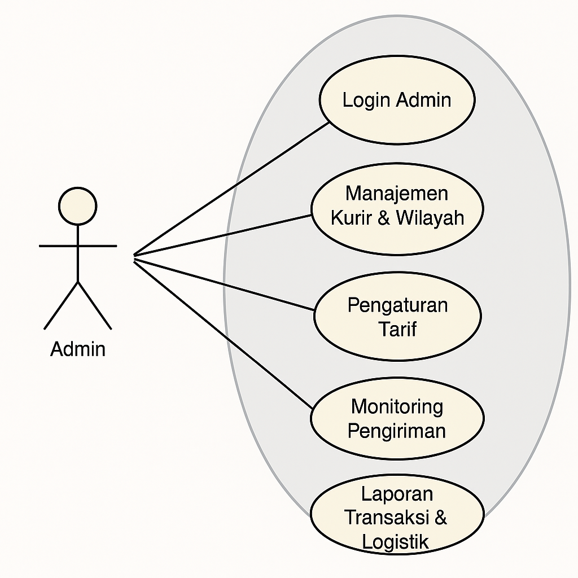

|  |  |  |  |
| --- | --- | --- | --- |
| **Use Case Name** | **:** | **Login** | |
| **Triger Event** | **:** | **Admin ingin mengakses sistem dengan melakukan proses login.** | |
| **Actor** | **:** | **Admin** | |
| **Pre condition** | **:** | **Admin telah memiliki akun yang valid dengan email dan password yang terdaftar di sistem.** | |
| **Post condition** | **:** | **Admin berhasil masuk ke dalam sistem dan diarahkan ke halaman utama sistem.** | |
| **Normal Course** |  | **Aktor** | **Sistem** |
|  |  | 1.Admin melakukan login terlebih dahulu |  |
|  |  | 2.Admin memasukkan email dan password |  |
|  |  |  | 3.Sistem memvalidasi email dan password yang dimasukkan. |
|  |  |  | 4.Sistem mengarahkan admin ke halaman utama atau dashboard. |
| **Alternative Course** |  | **Aktor** | **Sistem** |
|  |  |  | 4a.Menampilkan kesalahan karena email dan password tidak valid |

|  |  |  |  |
| --- | --- | --- | --- |
| **Use Case Name** | **:** | **Manajemen data  Kurir & Wilayah** | |
| **Triger Event** | **:** | **Admin memilih menu kurir atau wilayah** | |
| **Actor** | **:** | **Admin** | |
| **Pre condition** | **:** | **Login sebagai admin** | |
| **Post condition** | **:** | **Data berhasil ditambah, diubah, atau dihapus** | |
| **Normal Course** |  | **Aktor** | **Sistem** |
|  |  | 1.Membuka menu kurir/wilayah |  |
|  |  |  | 2.Menampilkan daftar data |
|  |  | 3.Menambah/edit/hapus data |  |
|  |  |  | 4.Menyimpan perubahan dan menampilkan notifikasi berhasil |
| **Alternative Course** |  | **Aktor** | **Sistem** |
|  |  |  | 4a.muncul pesan data belum lengkap |
|  |  | 4b.Dapat memperbarui data |  |
|  |  |  | 4c. muncul pesan kurir masih punya tugas aktif |
|  |  | 4d.dapat membatalkan penghapusan kurir |  |
|  |  |  | 4e. muncul pesan “ID sudah digunakan” |
|  |  | 4f.dapat menambahkan id wilayah yang lain |  |

|  |  |  |  |
| --- | --- | --- | --- |
| **Use Case Name** | **:** | **Pengaturan Tarif dan pengiriman** | |
| **Triger Event** | **:** | **Admin membuka menu pengaturan tarif** | |
| **Actor** | **:** | **Admin** | |
| **Pre condition** | **:** | **Login sebagai admin** | |
| **Post condition** | **:** | **Tarif tersimpan dan dipakai dalam perhitungan sistem** | |
| **Normal Course** |  | **Aktor** | **Sistem** |
|  |  | 1.Memasukkan nilai tarif/km |  |
|  |  |  | 2.Memvalidasi dan menyimpan tarif |
|  |  | 3.Klik simpan |  |
|  |  |  | 4.Menampilkan notifikasi “Tarif berhasil disimpan” |
|  |  |  |  |
|  |  |  |  |
|  |  |  |  |
| **Alternative Course** |  | **Aktor** | **Sistem** |
|  |  |  | 4a.Menampilkan pesan: “Tarif harus berupa angka positif” |
|  |  | 4b.Dapat memperbarui kesalahan |  |

|  |  |  |  |
| --- | --- | --- | --- |
| **Use Case Name** | **:** | **Monitoring Pengiriman Real-Time** | |
| **Triger Event** | **:** | **Admin membuka menu monitoring pengiriman** | |
| **Actor** | **:** | **Admin** | |
| **Pre condition** | **:** | **Ada pengiriman yang sedang berlangsung** | |
| **Post condition** | **:** | **Posisi kurir dan status kiriman ditampilkan secara real-time** | |
| **Normal Course** |  | **Aktor** | **Sistem** |
|  |  | 1.Membuka menu monitoring |  |
|  |  |  | 2.Menampilkan daftar kiriman aktif dan posisi kurir |
|  |  | 3.Memilih salah satu kiriman |  |
|  |  |  | 4.Menampilkan detail status dan jalur pengiriman |
| **Alternative Course** |  | **Aktor** | **Sistem** |
|  |  |  | 4a.Menampilkan pesan: “Tidak ada pengiriman berjalan” |
|  |  | 4b.Dapat memeriksa riwayat transaksi |  |
|  |  |  | 4c.Menampilkan: “Posisi terakhir diketahui pada [timestamp]” |
|  |  | 4d.Dapat memeriksa koneksi internet an pastikan terhubung ke internet |  |

|  |  |  |  |
| --- | --- | --- | --- |
| **Use Case Name** | **:** | **Laporan Logistik & Transaksi** | |
| **Triger Event** | **:** | **Admin membuka menu “Laporan”** | |
| **Actor** | **:** | **Admin** | |
| **Pre condition** | **:** | **Data pengiriman dan transaksi tersedia** | |
| **Post condition** | **:** | **Laporan berhasil ditampilkan atau diunduh** | |
| **Normal Course** |  | **Aktor** | **Sistem** |
|  |  | **1.Memilih rentang tanggal** |  |
|  |  |  | **2.Menampilkan laporan sesuai periode** |
|  |  | **3.Klik tombol unduh** |  |
|  |  |  | **4.Menyediakan file PDF/Excel untuk diunduh** |
| **Alternative Course** |  | **Aktor** | **Sistem** |
|  |  |  | **4aMenampilkan pesan: “Tidak ada data tersedia”** |
|  |  |  | **4b.Menampilkan pesan: “Silakan pilih format laporan”** |

* 1. 3.4 Diagram ERD (Entity Relationship Diagram)

